AGUASCALIENTES

La ciudad de Aguascalientes fue fundada en 1575. Tiene una arquitectura muy hermosa. Y es precisamente en la Isla de San Marcos, donde se efectúa el Festival de las Calaveras, que surgió con el objetivo de rescatar y preservar las tradiciones de culto a los muertos.

En este evento se rinde homenaje a José Guadalupe Posada, grabador y dibujante que “difundió el personaje La Catrina, que cada año se engalana como anfitriona”. La Catrina, una de las imágenes más icónicas del país.

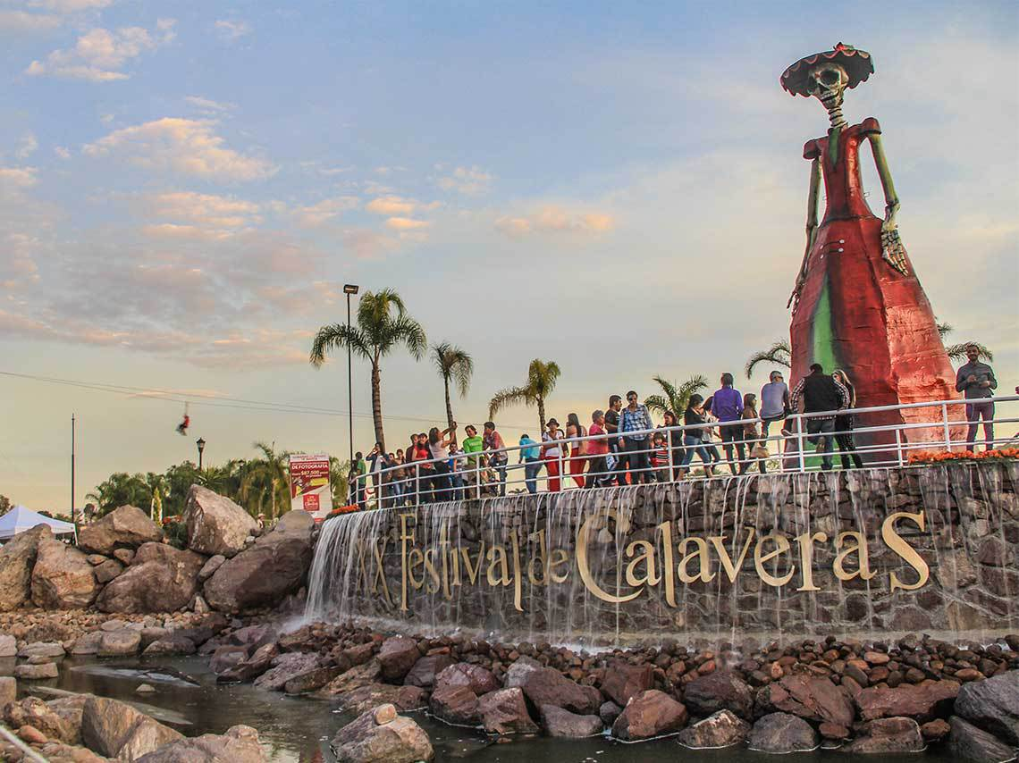

El día 1 de noviembre se lleva a cabo el desfile de calaveras, cuya temática cambia año con año; pero siempre están presentes los carros alegóricos que recorren el centro histórico.

“Es bien sabido que los mexicanos recuerdan a sus difuntos con peculiares festejos que les permiten refrendar su espíritu creativo, burlón y apegado a sus raíces”. Dicho espectáculo se lleva a cabo en la última semana de octubre y la primera de noviembre.

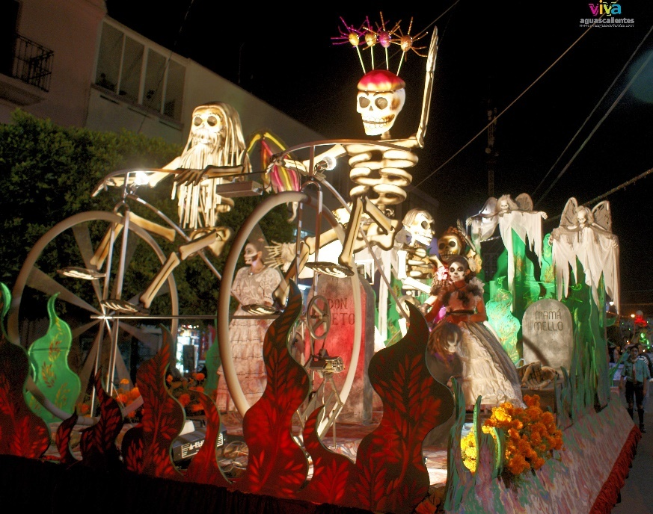

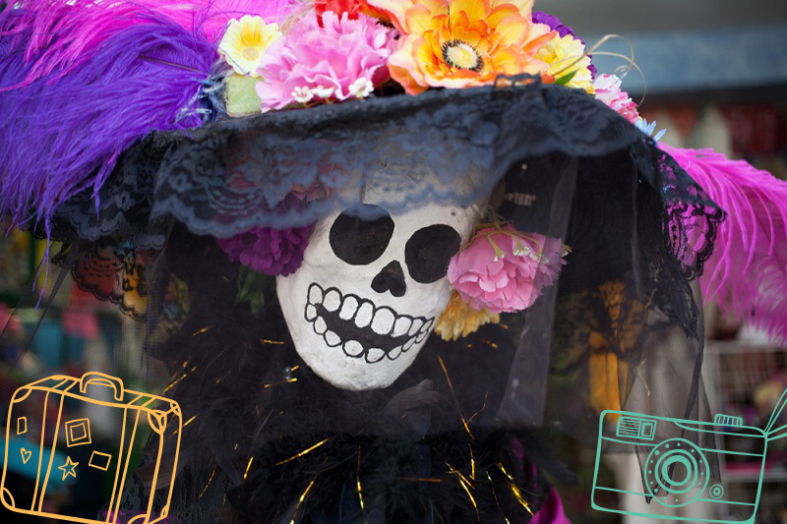

En las ofrendas y altares, se colocan algunas fotografías de los difuntos, veladoras, flores, incienso, comida y papel picado, entre otros. Además, los panteones se llenan de vida, porque los visitantes acuden con música y alimentos para recordar a sus seres queridos.

No puede faltar la música. Ni los eventos culturales, como obras de teatro, talleres, proyecciones de cine, concursos, y conciertos. Hay una gran variedad de artesanías, excelente gastronomía, divertidos juegos mecánicos, y elaborados altares de muertos. En Aguascalientes… hay mucho por admirar.

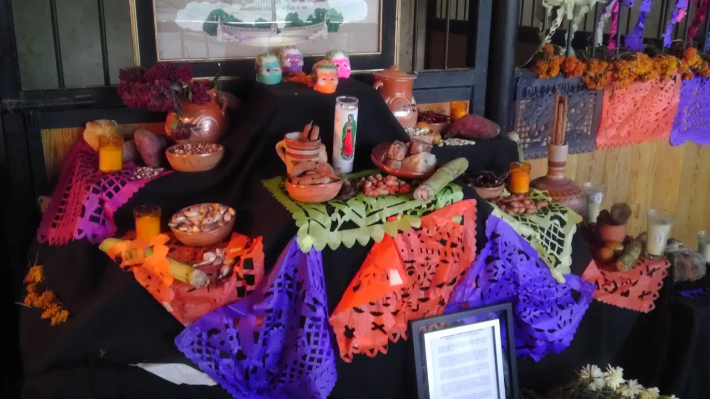

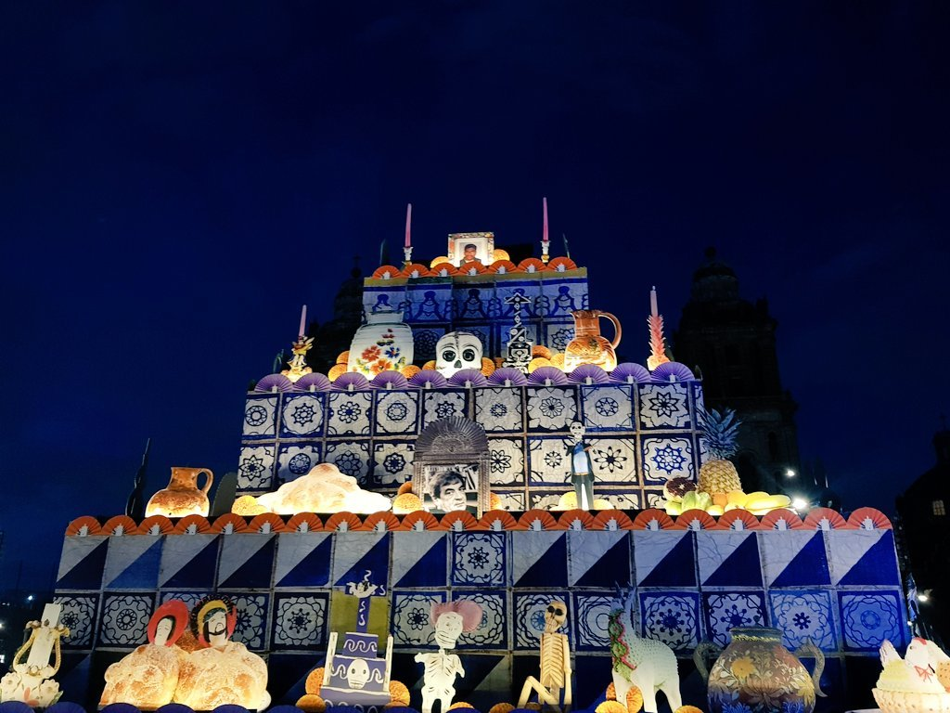

*Desde el Altar de Muertos en Aguascalientes hasta la procesión acuática de Janitzio*

<https://www.youtube.com/watch?v=0JWXFE6Axj8&feature=emb_logo>

MEXICO

El Día de Muertos se celebra en México desde antes de la llegada de los españoles. De hecho, era una celebración común a todas las culturas de Mesoamérica que tenían un concepto parecido sobre muerte y su significado. En estas culturas el destino de los muertos estaba marcado por la forma de vida que tuvo la persona. Con la llegada de los españoles, la fiesta se hizo mestiza y sumó nuevos elementos y significados católicos. La cruz de flores es el más significativo de estos elementos.

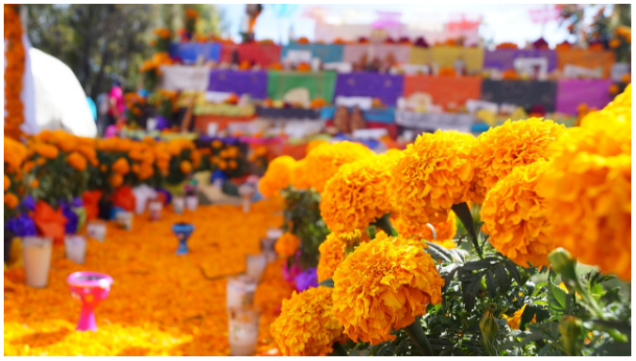Flor de cempasúchil significa en náhuatl "veinte flores" o de los "cuatrocientos pétalos"; efeméride de la muerte. En muchos lugares de México se acostumbra poner caminos de pétalos que sirven para guiar al difunto del campo santo a la ofrenda y viceversa. La flor amarilla del cempasuchil (Zempoalxóchitl) deshojada, es el camino del color y olor que trazan las rutas a las ánimas.

***¿Qué tipos de flores se usan en el altar de muertos y cuál es su significado?***

***Flor de Terciopelo***

La planta de la flor de terciopelo (Celosia cristata) es utilizada para colorear las ofrendas, gracias a sus tonalidades moradas y fiushas. Es principalmente usada en el centro y sur de nuestro país.

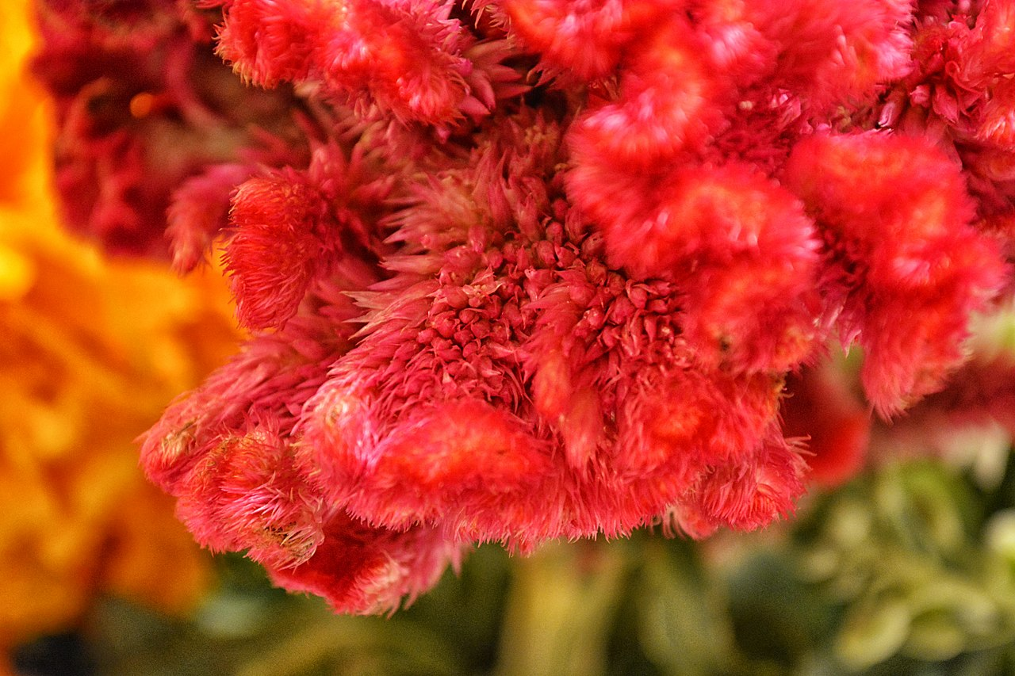

***Nube***

Su nombre científico es gypsophila muralis y su tono blanco simboliza pureza. Es muy normal que se usen para variar el colorido de los ramos en los altares de iglesias y cortejos fúnebres todo el año.  En Día de Muertos es indispensable para los altares de niños porque son almas puras. El blanco también simboliza ternura.

¿Cuándo se pone y cuándo se quita la ofrenda de Día de Muertos?

Se acostumbra a poner a la ofrenda desde la noche del 31 de octubre y se quita hasta el 3 de noviembre. Sin embargo, las fechas pueden variar de acuerdo con las visitas que se reciben, ya que existe una diferencia de tiempo si la ofrenda es para niños, adultos o mascotas.

Según la tradición, ¿cuándo nos visitan los difuntos?

Las fechas de visita de las almas son las siguientes:

27 de octubre

Es el día que las mascotas fallecidas visitan el mundo de los vivos. Normalmente se pone en la ofrenda agua y un alimento.

28 de octubre

Es el día para aquellas personas que hayan fallecido en un accidente de forma repentina o violenta. Se acostumbra a encender una veladora y se coloca una flor blanca en la ofrenda.

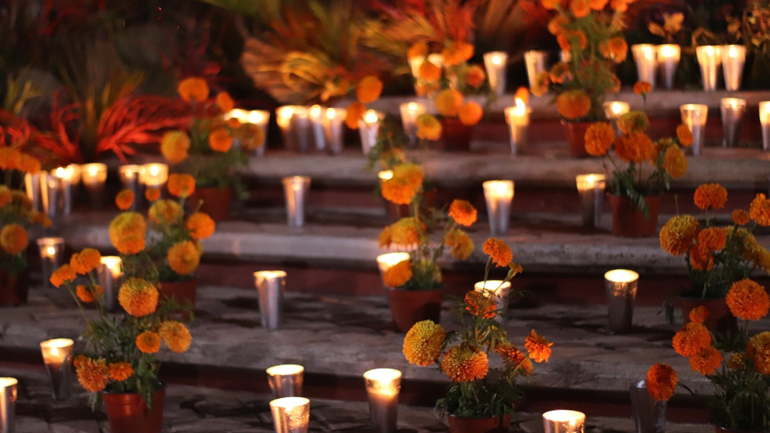

29 de octubre

Es el día dedicado a las personas que murieron ahogadas.

30 de octubre

En este día se le hace homenaje a aquellas almas solitarias u olvidadas. Se coloca un vaso de agua

31 de octubre

En este día se recuerda a los niños que se encuentran en el limbo, es decir, los no nacidos o los que no fueron bautizados.

1 de noviembre

Es el día en donde se recuerda a aquellos que hayan fallecido en la infancia.

2 de noviembre

Es el día que se honra a las personas que hayan fallecido en su vida adulta.

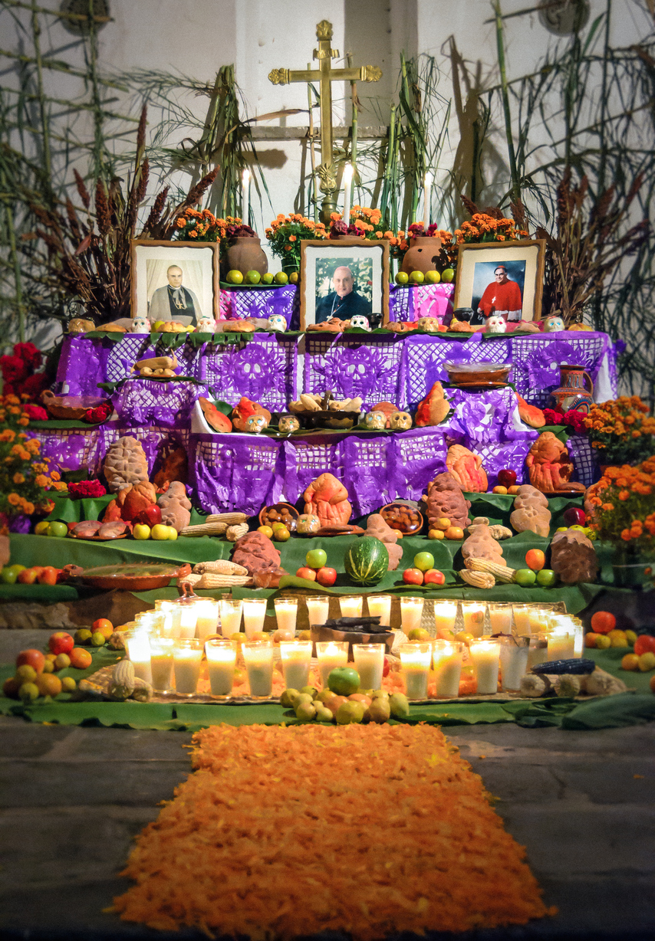

**El agua**. La fuente de la vida, se ofrece a las ánimas para que mitiguen su sed después de su largo recorrido y para que fortalezcan su regreso. En algunas culturas simboliza la pureza del alma.

**La sal.** El elemento de purificación, sirve para que el cuerpo no se corrompa, en su viaje de ida y vuelta para el siguiente año.

**Velas y veladoras**. La flama que producen significa "la luz", la fe, la esperanza. Es guía, con su flama titilante para que las ánimas puedan llegar a sus antiguos lugares y alumbrar el regreso a su morada. En varias comunidades indígenas cada vela representa un difunto, es decir, el número de veladoras que tendrá el altar dependerá de las almas que quiera recibir la familia.

**Copal e incienso**. El copal era ofrecido por los indígenas a sus dioses ya que el incienso aún no se conocía, este llegó con los españoles. Es el elemento que sublima la oración o alabanza. Fragancia de reverencia. Se utiliza para limpiar al lugar de los malos espíritus y así el alma pueda entrar a su casa sin ningún peligro.

**Las flores**. Son símbolo de la festividad por sus colores y estelas aromáticas. Adornan y aromatizan el lugar durante la estancia del ánima, la cual al marcharse se irá contenta, el alhelí y la nube no pueden faltar pues su color significa pureza y ternura, y acompañan a las ánimas de los niños.